**Grupa RENEX ponownie obecna na TEK.Day Gdańsk!**

**Grupa RENEX ogłasza swój udział w TEK.Day Gdańsk 2024, wydarzeniu dedykowanym profesjonalistom z branży projektowania i produkcji elektroniki. Tegoroczne targi odbędą się 26 września 2024 roku w Hali C, Amber Expo w Gdańsku.**

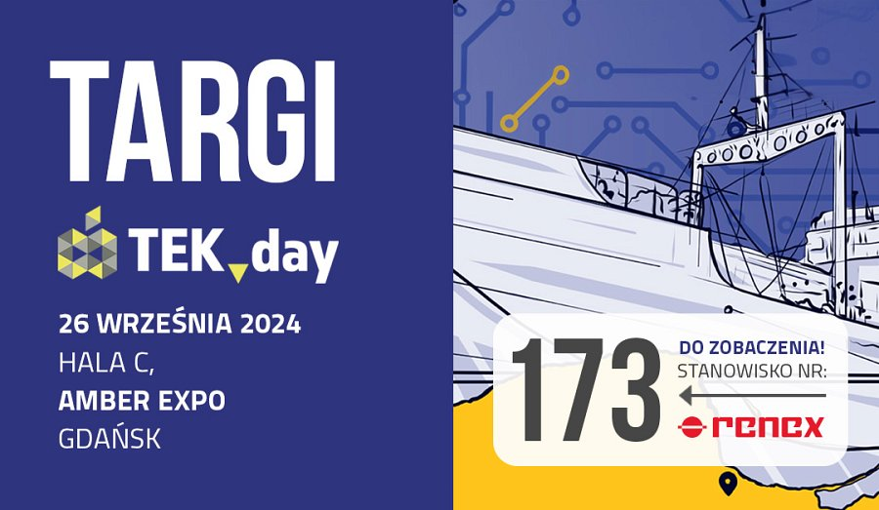

Po sukcesie na TEK.day Wrocław 2024 oraz udziale w zeszłorocznej edycji w Gdańsku, Grupa RENEX powraca, aby ponownie zaprezentować swoje najnowsze rozwiązania i produkty. Odwiedzający stoisko nr 173 będą mieli możliwość porozmawiania ze specjalistami na temat szerokiej gamy oferowanych produktów Grupy RENEX, w [tym Antystatycznych Mebli Przemysłowych REECO](https://furniture.reeco.info/), które dzięki swojej modułowości i ergonomii doskonale sprawdzają się w różnych środowiskach pracy.

TEK.day Gdańsk to wyjątkowe wydarzenie, które łączy targi w formule table-top z cyklem wykładów i prezentacji, oferując uczestnikom unikalną okazję do zdobycia wiedzy i nawiązania wartościowych kontaktów biznesowych.

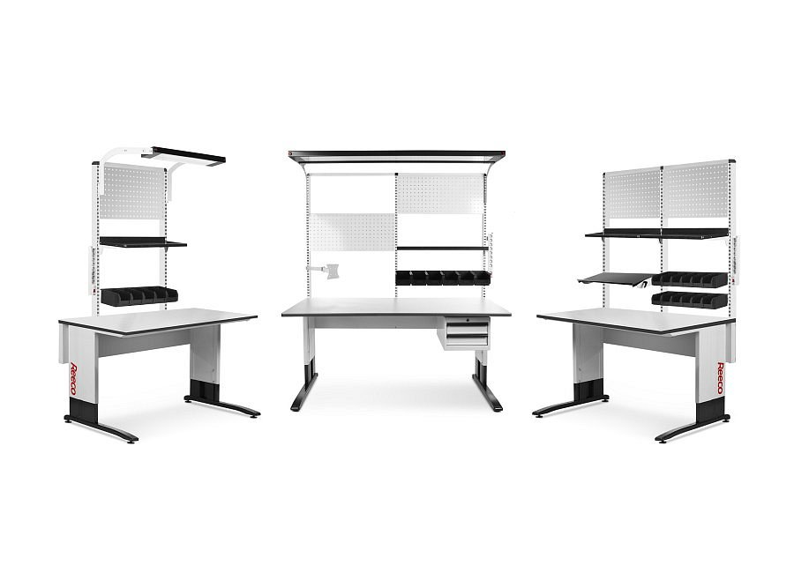

Na stoisku obecni będą Doradcy Techniczno-Handlowi Grupy RENEX, gotowi do dzielenia się swoją wiedzą i doświadczeniem, a także do konsultacji na temat optymalizacji procesów produkcyjnych. To doskonała okazja, aby dowiedzieć się więcej o najnowszych trendach i innowacjach w branży.

Zapraszamy wszystkich zainteresowanych do odwiedzenia stoiska [Grupy RENEX](https://sklep.renex.pl/) podczas TEK.day Gdańsk 2024. Do zobaczenia na stanowisku nr 173!